Муниципальное образовательное учреждение
«Линевская средняя общеобразовательная школа №2»

Жирновского муниципального района Волгоградской области

Творческий проект

по теме: «Художественная обработка материалов»

Автор проекта: Гежа Никита -
обучающийся 11 класса
МОУ «Линевская средней общеобразовательной школы № 2»
Жирновского муниципального района Волгоградской области

Руководитель проекта:
учитель технологии высшей квалификационной категории
МОУ «Линевская СОШ №2»
Донецков В.В.

Волгоград - 2015 г.

СОДЕРЖАНИЕ

№  п/п | Наименование разделов | стр.
1 | ВВЕДЕНИЕ | 3
2 | ОСОЗНАНИЕ ОСНОВНОЙ ПРОБЛЕМНОЙ ОБЛАСТИ | 4
3 | ОБОСНОВАНИЕ КОНКРЕТНОЙ ПОТРЕБНОСТИ | 5
4 | ИСТОРИЯ РАЗВИТИЯ РЕЗЬБЫ ПО ДЕРЕВУ | 6
5 | ТРЕБОВАНИЯ К ПРОЕКТИРОВАНИЮ И ИЗГОТОВЛЕНИЮ РЕЗЬБЫ ПО ДЕРЕВУ | 8
6 | ВЫЯВЛЕНИЕ ОСНОВНЫХ ПАРАМЕТРОВ И ОГРАНИЧЕНИЙ | 9
7 | ПОСТРОЕНИЕ «ЗВЕЗДОЧКИ ОБДУМЫВАНИЯ | 10
8 | ВЫРАБОТКА ИДЕЙ, ВАРИАНТОВ, АЛЬТЕРНАТИВ | 11
9 | АНАЛИЗ И СИНТЕЗ ИДЕЙ ВЫБОР ОПТИМАЛЬНОГО ВАРИАНТА | 11
10 | ВЫБОР МАТЕРИАЛА | 14
11 | ВЫБОР ИНСТРУМЕНТА, ОБОРУДОВАНИЯ | 15
12 | ИЗГОТОВЛЕНИЕ КУХОННОГО НАБОРА РАЗДЕЛОЧНЫХ ДОСОК (РАЗРАБОТКА ТЕХНОЛОГИЧЕСКОГО ПРОЦЕССА) | 18
13 | ОРГАНИЗАЦИЯ РАБОЧЕГО МЕСТА | 19
14 | ПРАВИЛА ТЕХНИКИ БЕЗОПАСНОСТИ | 21
15 | ЭКОНОМИЧЕСКОЕ ОБОСНОВАНИЕ ПРОЕКТА | 22
16 | ЭКОЛОГИЧЕСКОЕ ОБОСНОВАНИЕ | 25
17 | ВЫВОД | 25
18 | РЕКЛАМНОЕ ОБЪЯВЛЕНИЕ | 26
19 | СПИСОК ИСПОЛЬЗУЕМОЙ ЛИТЕРАТУРЫ | 27
20 | ПРИЛОЖЕНИЕ 1. «Эскиз рыбки для навешивания кухонных принадлежностей (левая и правая стороны)». | 28
21 | ПРИЛОЖЕНИЕ 2. «Эскизы кухонных принадлежностей». | 29
22 | ПРИЛОЖЕНИЕ 3. «Последовательность выполнения технологических операций». | 30
23 | ПРИЛОЖЕНИЕ 4. Готовое изделие «Набор кухонных принадлежностей». | 36
1. ВВЕДЕНИЕ

В быту человека окружает большое количество предметов из дерева. Это было как во времена наших предков, так остается и по сей день. Человека всегда притягивает красота, ведь стремление к прекрасному заложено у него с детства. Именно дерево может дать человеку ту естественную красоту, которая существует в природе.
Художественная резьба по дереву была присуще человеку еще в далекой древности. Человек считал, что дерево является посредником между человеком и солнцем и являлось символом благополучия, здоровья, долголетия и счастья.
Изделия из дерева по сей день прочно вошли в нашу жизнь. Из дерева делается практически все, что необходимо для жизни человеку, начиная от детских игрушек, кончая целыми домами.
Делая предметы из дерева, человек старался сделать его красивым, показывая ее природную красоту. Художественная резьба по дереву является самым ранним украшением из древесины. Резьбой украшали посуду, ограды, дома, мебель, корабли и многое другое.
Резьба может выполняться по разной технике, например, прорезная или ажурная – использовалась при отделке посуды, мебели, домов; скульптурная резьба – при отделке кораблей, лестниц, а также деревянных игрушек и сувениров. Никакие искусственные материалы не заменят красоту и теплоту натурального дерева.
Для резьбы по дереву используют различные породы древесины. Выбор той или иной породы зависит от назначения и формы украшаемого изделия и вида резьбы. Для успешной работы резчику по дереву необходимы хорошо оборудованное рабочее место, соответствующие инструменты и приспособления Основные виды резьбы по дереву: плоскорельефная, рельефная, геометрическая (трехгранно-выемчатая), контурная, прорезная, накладная, объемная.
2. ОСОЗНАНИЕ ОСНОВНОЙ ПРОБЛЕМНОЙ ОБЛАСТИ
На уроках трудового обучения и кружковых занятиях мы много занимались изучением пород древесины, их физическими и механическими свойствами, влиянием на них атмосферы, климатических и многих других факторов. Из изученного материала я понял, что древесина хорошо подходит для изготовления различных поделок, таких как кораблестроение, самолетостроение, изготовление мебели, кухонных принадлежностей и многих других изделий, а также на уроках технологии я узнал, из какой древесины то или другое изделие выполняют.
Совместно с учителем по технологии мы разработали данный творческий проект на изготовление кухонных принадлежностей из древесины. Кухонные принадлежности – это ложки, лопатки, вилки и другие предметы необходимые для повара в приготовлении различных блюд.
Этапы и операции по изготовлению кухонных принадлежностей мне очень хорошо известны. Также мне хорошо известны и разновидности резьбы по дереву, такие например как, художественное выпиливание лобзиком, плоскорельефная резьба, рельефная резьба, прорезная резьба, накладная резьба, абрамцево-кудринская резьба и многие другие.
Цель проекта:
- разработать и изготовить набор кухонный принадлежностей для приготовления различных блюд;
- закрепить практические знания, умения и навыки по предмету;
- научиться самостоятельно разрабатывать и изготавливать кухонные принадлежности.
Задачи проекта:
- ознакомиться с народными традициями;
- сформировать практические навыки работы с материалами и инструментами;
- провести исследование и разработать эскиз моего проектного изделия.

3. ОБОСНОВАНИЕ КОНКРЕТНОЙ ПОТРЕБНОСТИ

Чтобы выбрать объект изготовления изделия, необходимо рассмотреть интерьер квартиры и назначение объекта. Рациональное расположение изготавливаемого изделия в интерьере квартиры и его назначение должны отвечать нуждам и потребностям всех проживающих членов семьи. После осмотра помещения я пришел к выводу, что есть свободное место на кухне для размещения моего изделия.
Рассмотрев интерьер своей кухни в квартире, я пришёл к следующей потребности.
На кухне в нашей квартире развешены навесные шкафы для кухонной утвари и под ними имеется свободное пространство. В прошлом году я изготовил кухонный набор разделочных досок для нарезки пищевых продуктов и поместил его на свободное место под шкафами. Но место под навесными шкафами еще осталось. И я решил, что мне необходимо изготовить своими руками, какую ни будь еще художественную поделку соответствующую кухонному набору разделочных досок по необходимым габаритным размерам, и поместить ее на это место. Конкретная потребность в изготовлении этого изделия (кухонных принадлежностей) у меня возникла сама собой, поэтому я и приступил к её изготовлению.
В интерьере кухни, кухонные принадлежности и набор разделочных досок занимает особое место и от того, какую они имеют форму, где и как размещаются и какую функцию они выполняют, во многом зависит общий вид кухни.

4. ИСТОРИЯ РАЗВИТИЯ РЕЗЬБЫ ПО ДЕРЕВУ
Потребность украшать предметы быта появилась у людей давно.
Так сложилось, что Русь - страна лесов. И такой благодатный материал, как древесина, всегда был под рукой.
С помощью топора, ножа и некоторых других вспомогательных инструментов человек обеспечивал себя всем необходимым для: жизни: возводил жилище и хозяйственные постройки, мосты и ветряные мельницы, крепостные стены и башни, церкви, изготавливал станки и орудия труда, корабли и лодки, сани и телеги, мебель, посуду, детские игрушки и многое другое.
В праздники и часы досуга веселил и душу залихватские наигрыши на деревянных музыкальных инструментах: балалайках, свирели, скрипке, гудках.
А звонкоголосый деревянный рожок был непременным спутником деревенского пастуха, с песней рожка начиналась трудовая жизнь русской деревни.
Из дерева делали даже хитроумные и надежные замки для дверей. Один из таких замков хранится в Государственном историческом музее в Москве. Изготовил его мастер-древодел еще в XVIII веке, любовно украсив трехгранно-выемчатой резьбой!
Из дерева делали даже хитроумные и надежные замки для дверей. Один из таких замков хранится в Государственном историческом музее в Москве. Изготовил его мастер-древодел еще в XVIII веке, любовно украсив трехгранно-выемчатой резьбой
В каждое изделие мастер старался внести частицу красоты. Прежде всего, большое внимание уделялось форме и пропорциям. Для каждого изделия древесина подбиралась с учетом ее физических и механических свойств. Если красивая текстура (рисунок) дерева сама по себе могла украсить изделия, то ее старались выявить и подчеркнуть.
Известно, что еще в X веке в Киеве существовали резчиские мастерские, которые занимались декоративной отделкой жилища и предметов быта.
А в начале XVI века организуются специальные дворцовые мастерские в Кремле, положившие начало созданию оружейной палаты,
В XVIII веке большое количество мастеров-резчиков принимало участие в строительстве Петербурга, работах по украшению дворцовых ансамблей.
Необходимо заметить, что развитие резчицкого искусства не всегда поддерживалось государством. В XIX веке, когда Россия встала на путь капиталистического развития, богатые люди, меценаты, выделяли значительные суммы на поддержание народных талантов.
В советский период проводят несколько персональных выставок у нас в стране и за рубежом, создается резчицкая артель «Возрождение», которая преобразовывается ныне в Абрамцевское художественно-промышленное училище» где готовят мастеров народных художественных промыслов.
В настоящее время искусство резьбы по дереву получило большое распространение не только в сельской местности, но и в городах. Так, в Москве и Санкт-Петербурге существуют детские и взрослые коллективы декоративно-прикладного творчества, взращивающие новые поколения мастеров резьбы. Этот факт говорит о том, что подлинно народное искусство никогда не умрет.

5. ТРЕБОВАНИЯ К ПРОЕКТИРОВАНИЮ И ИЗГОТОВЛЕНИЮ
РЕЗЬБЫ ПО ДЕРЕВУ

Время
изготовления

Безопасность изготовления

Технология изготовления

Значи-мость

Посиль-ность

РЕЗЬБА ПО ДЕРЕВУ

Наличие
оборудования

Оптимальные
экономические
затраты

Соответствие требованиям дизайна

5.1. Технологичность. Заключается в возможности максимально простого изготовления изделия, в частности на имеющемся оборудовании, из доступных материалов, с наименьшими затратами труда, т.е. выбор наиболее рациональной технологии.
5.2. Время изготовления. На изготовление данной художественной работы должно уходить как можно меньше. Также учитывается время на подготовление работы и на само изготовление изделия.
5.3. Безопасность. Предусматривается как на стадии выполнения изделия, так и на стадии эксплуатации. Безопасность связана с системой мер по охране труда, производственной санитарии, гигиеной и т.д. В проекте должна исключаться возможность травматизма и профессиональных заболеваний.
5.4. Посильность. Предполагает соответствие уровню подготовки, индивидуальным и физиологическим возможностям.
5.5. Оборудование. При изготовлении изделия инструменты и оборудование должны соответствовать выполняемой работе. Материал, оборудование и инструменты который необходим для изготовления художественного изделия, имеются в школьных мастерских.
5.6. Оптимальные экономические затраты. Экономичность требует изготовление изделия с наименьшими затратами, с получением наибольшей прибыли при реализации и эксплуатации изделия.
5.7. Соответствие требованиям дизайна. Проектируемое изделие должно быть внешне эстетически красивым, модным, должны гармонично сочетаться все детали, а также быть практичными, функциональными.
5.8. Значимость. Изготовленное изделие должно иметь определенную ценность, полезность в интересах общества или конкретной личности.

6. ВЫЯВЛЕНИЕ ОСНОВНЫХ ПАРАМЕТРОВ
И ОГРАНИЧЕНИЙ
Прежде чем конструировать что-либо, необходимо точно знать, в рамках, каких условий придется работать. Поэтому, сразу необходимо определить основные параметры и ограничения предполагаемого изделия. Необходимо также определиться с эскизами изделия, будут ли они разрабатываться самостоятельно или будут браться готовыми. Еще хорошо было бы знать, какие будет выполнять функций это изделие.
И так если поставлены все задачи, то разрабатываемое художественное изделие должно иметь следующие параметры:
- не превышать размеров 400 х 600мм;
- иметь низкую себестоимость;
- быть многофункциональным;
- иметь красивый внешний вид.
Планируя или конструируя что-либо, очень важно создать что-то свое, новое, оригинальное, неповторимое, опираясь при этом на уже имеющиеся, с учетом качества и современности изделия.
7. ПОСТРОЕНИЕ
«ЗВЕЗДОЧКИ ОБДУМЫВАНИЯ»
На этом этапе необходимо провести исследование и ответить на следующие вопросы:
- Какие материалы понадобятся при выполнении работы?
- Какие необходимы инструменты и оборудование?
- Необходимо уяснить эскиз, размеры и форму изделия.
- В каком стиле будет изделие, соблюдает ли оно традиции и современную моду.
- Будет ли дизайн изделия сочетаться с интерьером, для которого предназначен и с другими потребностями.
- Необходимо кратко записать все этапы технологии изготовления.
- В конце работы необходимо подсчитать первоначальную себестоимость, чтобы проект не был убыточным.
Нож косяк.
Стамески полукруглые.
Латр. Нить нихрома.
Наждачная бумага.
Молоток. Бокарезы.
Морилка.
Бесцветный лак.

Изделие будет изготовлено в виде панно
Мягкая древесина
Мягкая проволока

РЕЗЬБА
ПО ДЕРЕВУ

Этапы изготовления.
1. Изготовление эскиза.
2. Нанесение эскиза на древесину.
3Вырезание изделия по контуру.
4. Резьба досок по эскизу.
5. Шлифование досок.
6. Лакирование досок.
Изделие будет отвечать современным требованиям и сочетаться с интерьером комнаты

Изделие должно быть не дорогостоящим
и неубыточным.

8. ВЫРАБОТКА ИДЕЙ, ВАРИАНТОВ, АЛЬТЕРНАТИВ
1. Изготовить полочку под сыпучие продукты, хранящиеся в банках.
2. Изготовить вешалку для полотенца.
3. Изготовить полочку для комнатного растения.
4. Изготовить набор кухонных принадлежностей для приготовления разнообразных блюд.
9. АНАЛИЗ И СИНТЕЗ ИДЕЙ.
ВЫБОР ОПТИМАЛЬНОГО ВАРИАНТА

9.1. Изготовить полочку под сыпучие продукты, хранящиеся в банках.
Чтобы изготовить полочку под посуды для сыпучих продуктов, необходимо приобрести доску, желательно сосновой породы, потом её окрамить на циркуляционной пиле и отторцевать по необходимым размерам. Доску нужно отшлифовать наждачной бумагой и после этого нанести эскиз для выпиливания фасонной поверхности. Все эти операции конечно не сложные, но необходимо рассмотреть вопрос о целесообразности этой полки.
У нас дома все сыпучие предметы находятся в закрытых шкафах и в больших банках. Размер банки примерно в диаметре 120-150 и высотой где то 250 миллиметров, поэтому полка должна принимать размеры 200х300 и длинной 600 миллиметров. Это получилось бы очень громоздкое сооружение, что мне очень не понравилось. Ну и банки выставлять напоказ тоже как-то не эстетично. Поэтому такие размеры меня не устраивают, и я сразу отказался от разработки этой идеи.

9.2. Изготовить вешалку для полотенца.
На кухне, для всей семьи удобно иметь полотенце, которое предназначено для вытирания рук или губ после принятия пищи. Чтобы полотенце не лежало где попало и все члены семьи не искали его в разных местах, необходимо одно постоянное место для его повешения и вешалка под него. Вешалка может быть изготовлена из различных материалов и различных размеров. Так как мы определили габаритные размеры изделия 400х600мм, то вешалка по данным размерам, на мой взгляд, будет очень большая и громоздкая. И еще есть одна проблем которая, на мой взгляд, считается самой главной. Возле стены, где должно находиться изделие, размещается кухонный стол для разделки продуктов. Поэтому, чтобы повесить полотенце необходимо через этот стол дотянуться до крючка, что неудобно пожилым членам семьи. Если рассматривать с точки зрения эстетики, полотенце не должно находиться на переднем плане кухни, а должно размещаться в местах доступных для всех членов семьи. Поэтому я тоже от этой идеи отказался.

9.3. Изготовить полочку для комнатного растения.

Идея была очень хорошая. Можно изготовить различные виды полочек. Это может быть и прорезная полочка, и с резьбой по дереву, и полочка из металла в зависимости от массы комнатного растения. Как я уже сказал, разновидностей очень много. Но когда я начал рассматривать эту идею с точки зрения санитарного состояния, то я пришел к выводу. Растение не должно находиться над кухонным столом для разделки продуктов. Обычно растение, комнатные цветы, должны располагаться на подоконниках, где присутствует много света или на стенах где есть свободный доступ и подход для ухаживания. В нашем случае этого не наблюдается. Нет свободного подхода для полива и ухаживания за растением. И еще есть неудобства. Листья у цветка постоянно отмирают и как правило осыпаются. Они будут падать на кухонный стол для разделки продуктов, что не желательно. После опавших листьев его необходимо мыть и протирать, чтобы содержать его в чистом состоянии, а это лишняя затрата времени. Из сложившихся анализа и обсуждения данной идеи, я пришел к выводу. Эту идею необходимо отклонить и рассмотреть другую, более приемлемую идею.

9.4. Изготовить набор кухонных принадлежностей
для приготовления разнообразных блюд.
Эта идея мне больше всех понравилась и больше подходит для её осуществления. Необходимо проанализировать всю последовательность изготовления изделия. С чего начать и чем закончить. Необходимо начать с эскиза изделия, какую форму примет изделие, как будет располагаться, как будет вешаться на стену.
Эскиз для изготовления изделия мы разработали вместе с учителем. Необходимый инструмент в мастерской тоже есть, остается приобрести древесину, морилку и бесцветный лак. Наждачная бумага и скрепки тоже имеется в мастерской. Последовательность всех операций по изготовлению резьбы по дереву мы проходили на уроках технологии и кружковых занятиях.
Нужно заметить, что изготавливаемое изделие необходимо для всех членов семьи. В этом наборе кухонных принадлежностей будет присутствовать всего две вырезанные рыбки, к которым будут навешиваться шесть кухонных принадлежностей. Такие как, вилка с двумя зубцами, ложка с вытянутом носиком, лопатка, вилка с тремя зубцами, ложка округленная и лопатка с прорезями. Все они предназначены для приготовления различных блюд.
С точки зрения обслуживания, все происходит очень просто. Если член семьи пользуется принадлежностями для приготовления блюд, то через кухонный стол можно свободно снять и обратно повесить на место, не забывая при этом помыть и протереть.

10. ВЫБОР МАТЕРИАЛА
Для резьбы по дереву используют различные породы древесины. Выбор той или иной породы зависит от назначения и формы украшаемого изделия и вида резьбы. Из лиственных пород деревьев часто для резьбы применяет липу. Древесина липы легко и чисто режется, мало подвержена растрескиванию и короблению. Из-за низкой твердости липу не используют для изготовления мебели, поэтому ее применение ограничено мелкими бытовыми изделиями.
Прекрасный материал для резьбы – древесина березы. Она тверже липы и ольхи и режется труднее, но качество резьбы лучше. Древесина березы хорошо окрашивается и отделывается. Ее недостатки – способность легко поглощать и отдавать влагу, а также склонность к короблению и растрескиванию, что не позволяет применять ее в больших изделиях. Из березы можно делать накладные резные украшения, детали мебели и другие небольшие изделия.
Древесина бука по твердости близка к дубу, но дает меньше сколов, так как она более однородна. Бук хорошо окрашивается водными растворами красителей и отделывается. Применяют бук в основном для мелких резных работ. Недостаток – в нашей местности бук малодоступен.
Древесина ореха – наилучший материал для резных работ. Она прекрасно режется во всех направлениях, редко скалывается и позволяет выполнять самую точную резьбу. Ее используют при изготовлении мебели как для резьбы на массиве, так и для накладной резьбы в сочетании с другими породами. Для высокохудожественных резных изделий малых форм и становой скульптуры древесина ореха также считается наилучшим материалом.
Для мелких изделий, украшаемых резьбой, используют и более редкие породы древесины: яблоню, черешню и т.д.
Рассмотрев все виды пород древесины, я выбираю липу, так как она более мне доступна и приемлема.
11. ВЫБОР ИНСТРУМЕНТА, ОБОРУДОВАНИЯ

Для выполнения всех видов резьбы, различных элементов украшения жилища, мебели, сувениров и других поделок нужен специальный инструмент.
Инструмент для резьбы можно различать как основной (режущий) и вспомогательный (для сверления и выпиливания, столярный, разметочный). Широко используются также различные электрифицированные бытовые инструменты и приспособления на базе электромотора, которые мастер может сделать сам.
Все инструменты должны быть отличного качества, чтобы можно было беспрепятственно выполнять резные работы любой сложности.
Режущий инструмент должен быть из хорошей стали, легким и удобным, отлично заточенным так, чтобы дерево резалось, как «масло», содержать его следует в идеальном состоянии.
Тупой инструмент крошит, мнет, а не режет дерево, а порезки и сама резьба выглядят шероховатой, небрежной. Это портит настроение и часто отбивает желание закончить работу. Острым инструментом работать легко и приятно, рисунок получается чистым, точным, красивым. По готовому изделию всегда можно определить не только умение и почерк мастера, но и чем и как он выполнял работу.

Нож-косяк (угол заточки фасок 20°, угол скоса 35⁰; 45°; 60°), применяется для плосковыемчатой, плоскорельефной, рельефной, ажурной резьбы.
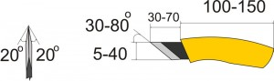

Стамески полукруглые – основной инструмент, используют для выполнения всех видов резьбы по дереву.
Бывают:- отлогие (R˃H), средние (R=H), крутые (R˂H).
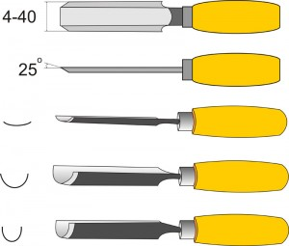
Стамески прямые (угол заточки 18-20°); применяются как вспомогательный инструмент для различных видов резьбы.

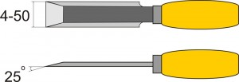

Штихеля. У штихелей всегда есть угол загиба в 15 градусов. Рукоятки у них чаще всего в виде грибка. Применяют для выборки различных прожилок при изготовлении гравюр.
Стамески – уголки или гейсмусы. (угол между режущими кромками 50-70°). Используют для выборки V- образного паза, применяются для выполнения элементов контурной резьбы.

Из вспомогательного инструмента резчик должен иметь разметочный инструмент, инструмент для сверления, выпиливания и др. Разметочный инструмент служит для вычерчивания шаблонов, трафаретов, разметки орнаментов на заготовках, проверки контуров и рельефов в процессе резьбы.
В моем случае также необходимо иметь стол или верстак, на котором будет выполняться резьба, лобзик ручной или электрический. По необходимости нужно иметь латр, для выпиливания древесины при помощи нити накаливания (нихрома), также его можно применять как выжигатель. Ещё нужна наждачная бумага для шлифования древесины, морилка для покраски изделия и бесцветный лак для окончательной отделки.
Изготовления петелек для навешивания на стену изделия и для навешивания кухонных принадлежностей будем использовать проволоку. Для этого подойдет обыкновенная скрепка. В данной операции будут использоваться такие инструменты как, бокарезы, круглогубцы, шило и для забивания петелек, молоток на 100 грамм.

12. ИЗГОТОВЛЕНИЕ НАБОРА КУХОННЫХ ПРИНАДЛЕЖНОСТЕЙ
ДЛЯ ПРИГОТОВЛЕНИЯ РАЗНООБРАЗНЫХ БЛЮД
(разработка технологического процесса)
При изготовлении набора кухонных принадлежностей, я уже выбрал материал, инструменты и оборудование, которые понадобятся при изготовлении изделия. И так последовательность изготовления набора кухонных принадлежностей
Липовую доску, разрезаем по размерам ножовкой по дереву, и у нас получается четыре доски. Размеры этих досок получились такие:
1. Две доски, на которых будут размещаться рыбки – 180х300мм;
2. Две доски, на которых будут располагаться кухонные принадлежности – 200х300мм.
Все доски стругаем на фуганке до чистовой поверхности. После строгания на доски наносим эскизы изготовленные заранее. Нанесение эскизов можно делать разными способами. Обвести по шаблону, перевести через копировальную бумагу, нанести через целафановую пленку при помощи авторучки с пастой. Затем необходимо выпилить по наружному контору рыбок и принадлежности. Эту операцию можно выполнить тремя способами.
1. Выпилить доски при помощи ручного лобзика. Этот способ долговременный, надежный, но не эффективный.
2. Выпилить доски при помощи бытового электрического лобзика. Этот способ быстрый и надежный, но не совсем меня устраивает, так как срезы после лобзика остаются шероховатые и их приходится долго зачищать и шлифовать.
3. Выпилить доски при помощи нити накаливания (нихрома) пропустив через неё электрический ток при помощи латора. Этот способ мы и выберем.
4. После вырезания досок по контору, по нанесенному эскизу, при помощи ножа косяка прорезаем все нанесенные линии.
5. Потом подрезаем под эти прорезанные линии. Контур чешуи рыбы вырезаем при помощи полукруглой стамески.
6. Следующей операцией после вырезания рыбки начинаем шлифовать наждачной шкуркой.
7. После шлифовки рисунка волосяной щеткой отчищаем древесину от очищенной пыли и стружки.
8. Следующая операция, это покрытие изделия морилкой. Морилку наносить на изделие можно двумя способами. Первый, это при помощи обыкновенной кисточки и второй при помощи краскопульта (аэрографа). Мы выберем первый способ, который легче и нам доступный.
9. После нанесения морилки, начинаем делать тонировку при помощи мелкой шкурки (нулевки).
10. Когда оттонировали изделие, в три слоя покрываем бесцветным лаком для того, чтобы кухонные принадлежности не принимали влагу и красиво смотрелись.
Фактически после этой операции изделие будет готово к использованию. Осталось с обратной стороны рыбок прибить скобки для навешивания на стену и по центру рукояток кухонных принадлежностей присоединить петельки для навешивания на коромысло (рыбки).
13. ОРГАНИЗАЦИЯ РАБОЧЕГО МЕСТА
При организации рабочего места необходимо учитывать следующие факторы:
- освещенность;
- проветриваемость (или наличие вентиляции);
- оборудование рабочего места;
- соблюдение технических норм и правил безопасности труда,
Рабочее место должно быть освещено с направлением света спереди и слева, при этом недопустимо попадание прямых солнечных лучей в рабочую зону. При искусственном освещении свет должен быть направлен из разных точек с тем, чтобы на обрабатываемом изделии не образовались резкие тени. Количество светильников и их мощность следует подбирать таким образом, чтобы количество света было достаточным, но и не слепила резчика, а также, чтобы осветительные приборы не перегревали окружающий воздух.
При выполнении моего проекта, так как я изготавливаю свое изделие в дневное время, электричество не использую, а пользуюсь естественным освещением. Мне вполне достаточно этого освещения и затраты на изготовление набора кухонных принадлежностей будет минимальная.
Проветриваемость помещения осуществляется естественной вентиляцией. Наличие вентилятора при изготовлении художественного изделия не понадобится. В помещении имеются форточки и этого вполне достаточно для проветривания помещения.
При организации рабочего места размещение инструментов и приспособлений должно обеспечивать быстрый доступ к ним и сохранность в рабочем состоянии. Режущие инструменты должны храниться в сухих, специально устроенных шкафах, в гнездах, в футлярах, в кармашках холщевых или брезентовых свертках. При длительном хранении для защиты от коррозии их смазывают тонким слоем машинного масла, солидола или восковой мастики. Во время работы инструмент должен находиться в специальных держателях в определенном порядке с маркировкой размеров, радиусов полукруглых стамесок. При этом инструмент не должен соприкасаться лезвиями.
Стружки и опилки не должны скапливаться, а должны удаляться немедленно по окончании работы, а в качестве ёмкости для отходов должен использоваться металлическое ведро или металлический ящик – что вполне отвечает требованиям пожарной безопасности.
Все электроинструменты должны иметь заземление, все подключающиеся разъемы должны обеспечивать защиту от попадания влаги, а пусковые выключатели или кнопки – обеспечивать защиту от произвольного включения или выключения. По окончанию работы все устройства должны быть выключены с помощью выключателей.
14. ПРАВИЛА ТЕХНИКИ БЕЗОПАСНОСТИ
при резьбе по дереву
ДО НАЧАЛА РАБОТЫ:
- — проверить исправность инструмента.
- — не проверять остроту заточки инструмента рукой.
- — вспомнить и повторить инструкции по безопасности работы.
- — вспомнить и повторить приёмы работы с инструментом.
- — надеть спец. одежду и доложить учителю о готовности к работе.
ВО ВРЕМЯ РАБОТЫ:
- — крепко и правильно удерживать инструмент в руке.
- — прочно удерживать заготовку.
- — левую руку держать позади инструмента или на безопасном расстоянии.
- — использовать инструмент строго по назначению.
- — не отвлекаться, и не мешать работать другим.
- — класть инструмент лезвием от себя.
- — вращать заготовку (если длина позволяет), а не перемещаться самому.
- — соблюдать порядок на рабочем месте.
ПО ОКОНЧАНИИ РАБОТЫ:
- — сдать инструмент учителю.
- — убрать рабочий стол при помощи щётки и не сдувать мусор.
- — снять спец. одежду и проверить порядок на рабочим месте.
- — вымыть руки и доложить об окончании работы.
ПОМНИТЕ!
Что нарушение правил безопасности труда ведёт к получению травм и увечий!
Только полное и беспрекословное соблюдение данных правил обезопасит вас при работе от травматизма!
15. ЭКОНОМИЧЕСКОЕ ОБОСНОВАНИЕ ПРОЕКТА
Перед тем, как что-либо изготовить, надо взвесить, во что обойдется предполагаемая работа. Какая будет выгода или убыток? Ответы на эти вопросы дают экономические расчеты. Таким образом необходимо поступать рационально, проявлять предприимчивость, смекалку, чтобы изготовить полезную вещь с минимальными материальными затратами, из недорогих материалов (или даже из их отходов, «утиля», обрезков) и, вместе с тем, наделив её целым рядом достоинств.

Расчет экономической части проекта.
Себестоимость продукции – это сумма денежных затрат на производство и реализацию продукции. Себестоимость продукции – это обобщающий показатель наряду с прибылью, характеризующий все стороны деятельности предприятия во взаимосвязи.
Определяется по формуле:
С=М_{З}+А_{О}+Р_{ОТ}+(О_{ГСС}+О_{ОСИ}+О_{КРК}+З_{ДР}),
где С – себестоимость продукции;
М_{З} – материальные затраты на производство и реализацию продукции;
А_{О} – амортизационные отчисления на полное восстановление основных фондов;
Р_{ОТ} – расход на оплату труда;
О_{ГСС} – отчисление на государственное социальное страхование;
О_{ОСИ} – отчисления по обязательному страхованию имущества;
О_{КРК} – плата за краткосрочные кредиты банков, кроме процентов по просроченным суммам;
З_{ДР} – другие затраты на производство и реализацию продукции, включая затраты на ремонт средств.
Материальные затраты.
М_{З}=З_{МАТ}+З_{ТЭ}+З_{СИП}+З_{СТОР}+НДС_{М},
где З_{МАТ} – затраты на сырье и основные материалы, покупные
изделия, вспомогательные материалы;
З_{ТЭ} – затраты на топливо и электроэнергию;
З_{СИП} – затраты, связанные с использованием природного сырья;
З_{СТОР} – затраты на оплату услуг и работ, выполненных сторонними организациями (комиссионные вознаграждения, расходы на транспортировку, хранение и доставку грузов);
НДС_{М} – сумма налогов на добавленную стоимость, уплаченную поставщиком за материальные услуги (ресурсы).
Основные материалы:
- Доска липовая 25х200х1200 – 130 руб.
- Масляный лак 1кг – 150,00 руб.
- Морилка 0.5л - 45 руб.
- Расход на одно изделие:
- 1. Доска липовая: - 1 доска 200х300 = 17.32 руб. На 4 доски 4∗17,32=69,98руб. ≈70,00руб.
- Итого:
на изготовление набора кухонных принадлежностей: 70,00 руб.
- 2. Масляный лак – 0,1кг – 150,00∗0,1= 15,00 руб.
- 3. Морилка 0.1л - 45,00 ׃ 0.1= 4,5 руб.
- Итого затраты на набор кухонных принадлежностей:
70 + 15 + 4,5 = 80,5 руб.

Расчет расходов на оплату труда:
Рассчитываем оплату труда из минимального размера оплаты труда, который составляет 5554,00руб в месяц. Среднемесячное количество рабочих часов 166. Узнаем сколько стоит один час оплаты труда:
Р_{ОТ}=5554,00 : 166= 34,71 руб.
На изготовление разделочного набора у меня уходит 24 часа. И тогда зарплата на изготовление одного набора составляет:
Р_{ОТ} = 34,71 х 24 = 833,04 руб.
Отчисления по обязательному страхованию имущества:
Отчисления по обязательному страхованию имущества берется 30,2% от расходов на оплату труда:
О_{ГСС}= 833,04 х 30,2% : 100 = 251,57 руб.
Подсчитаем теперь себестоимость продукции, если
А_{О}=0; О_{ОСИ}=0; О_{КРК}=0; З_{ДР}=0.
В себестоимость продукции войдет:
С=М_{З} + Р_{ОТ} + О_{ГСС};
С = 80,50 + 833,04 +251,57 = 1165,11 руб. ≈1165 руб.

16. ЭКОЛОГИЧЕСКОЕ ОБОСНОВАНИЕ

При изготовлении набора кухонных принадлежностей использовались экологически чистые и безопасные материалы и технологии. Основным материалом при выполнении работы является древесина, которая служит человечеству на протяжении многих веков для изготовления украшений предметов быта, кухонной утвари, домашнего обихода.
При изготовлении изделия в основном используется ручная обработка древесины, которая сопровождается малым количеством отходов стружки и древесной пыли.
В масштабах промышленного производства возможно применение вытяжной вентиляции и очистки воздуха. Отходы после окончания работы, а также после срока эксплуатации изделие, может легко быть утилизировано.

17. ВЫВОД

В наши дни, когда товар промышленного производства заполнили наш быт, я предлагаю сделать своими руками свой дом, внеся элементы творчества и индивидуальности в окружающий нас мир. А главное – вы получите огромное удовольствие от вещи, сделанной вашим трудом своими руками в сочетании с оригинальной фантазией.
Достоинства и недостатки
- во первых, необходимая вещь на кухне;
- во вторых, универсальна;
- в третьих, экономична, эстетична и красиво смотрится.
-изделие изготовлено из мягкой породы древесины.

18. РЕКЛАМНОЕ ОБЪЯВЛЕНИЕ

товарный знак «ЮМ»
«Юный Мастер»

Это может быть только у нас

Фирма «Юный мастер»
предлагает дешевую продукцию, изготовленную в мастерских школы
МОУ «Линевская СОШ №2»
НАБОР КУХОННАХ ПРИНАДЛЕЖНОСТЕЙ
Приобретайте и не пожалеете
Цена изделия - 1165руб.

«ЮМ»

19. СПИСОК ИСПОЛЬЗУЕМОЙ ЛИТЕРАТУРЫ

1. Березнев А.В.Березнева Т.С. Резьба по дереву. –Ростов н/Д:»Проф-Пресс», 2002. – 608с.
2. Ларина О. Резьба по дереву - М.: Гелеос, 2009. – 320с.
3. Резьба по дереву / Пай Крис Пер. с англ. Н.С. Соколовой М.: ООО ТД «Издательство Мир книги», 2007. – 167с.
4. Хворостов А.С. Чеканка, инкрустация, резьба по дереву. М.: Просвещение, 1977.
5. Горяева Н.А., Островская О.В. Декоративно-прикладное искусство в жизни человека: Учеб. Под ред. Б.М. Неменского. – М.: Просвещение, 2000. 176с.
6. Рихвк Э.В. Мастерим из древесины: Кн. Для учащихся 5-8 кл. сред.шк. – М.: Просвещение, 1988. – 128 с.
7. Абросимова А. Художественная резьба по дереву. М.: Высшая школа, 1989.

Приложение 1

Эскиз рыбки
для навешивания кухонных принадлежностей
(левая сторона)
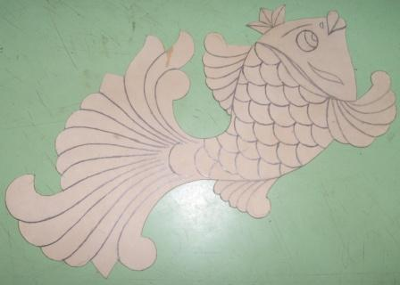

Эскиз рыбки
для навешивания кухонных принадлежностей
(правая сторона)
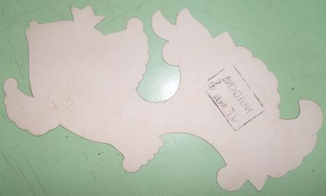

Приложение 2

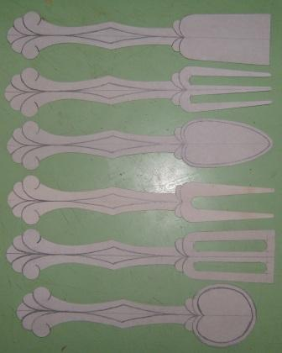
Эскизы кухонных принадлежностей
Приложение 3

Последовательность выполнения технологических операций.
Порядок выполнения  операции | Описание  операции
Операция №1  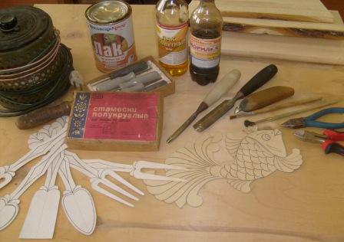 | 1. Необходимое оборудование и инструменты для изготовления набора кухонных принадлежностей.
Операция №2  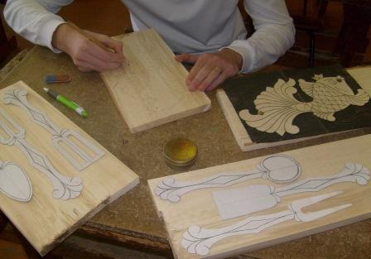 | 2. Переводим эскизы на заготовки.
Операция №3  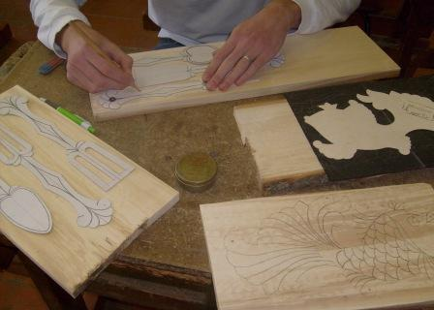 | 3. Переводим эскизы на заготовки.
Операция №4  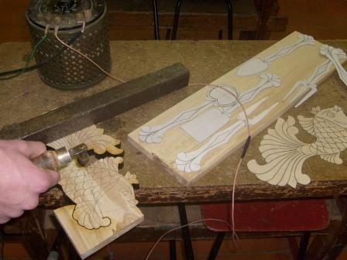 | 4. При помощи латра и нити нихрома вырезаем заготовки.
Операция №5  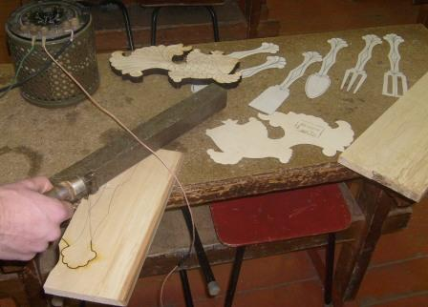 | 5. При помощи латра и нити нихрома вырезаем заготовки.
Операция №6  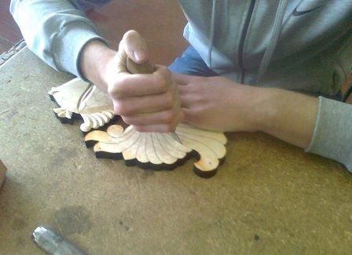 | 6. Вырезаем контр рисунка ножом косячком.
Операция №7  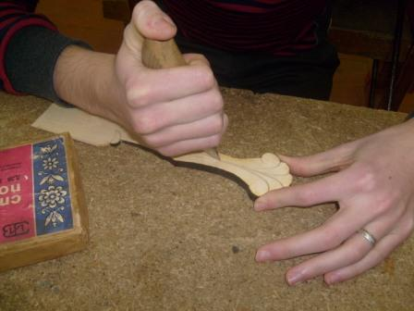 | 7. Вырезаем контр рисунка ножом косячком.
Операция №8  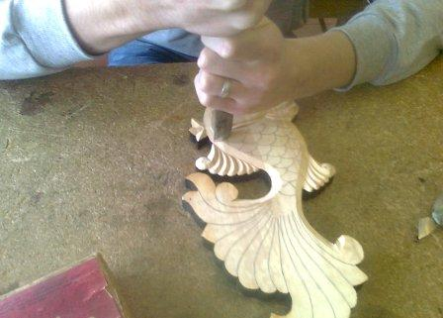 | 8. Контур чешуи рыбок вырезаем при помощи полукруглой стамески.
Операция №9  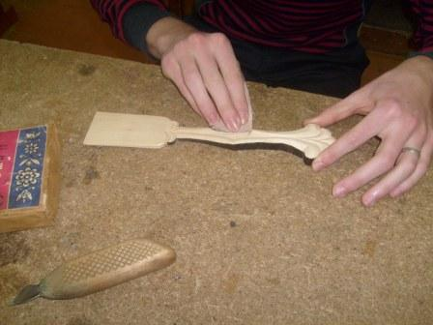 | 9. Когда вырежем все заготовки, зачищаем поверхности наждачной шкуркой
Операция №10  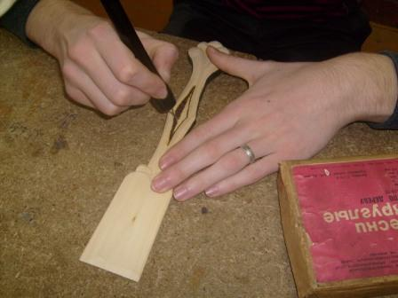 | 10. После зачистки поверхностей, зажигаем выжигате-лем отдельные элементы кухонных принадлежностей.
Операция №11  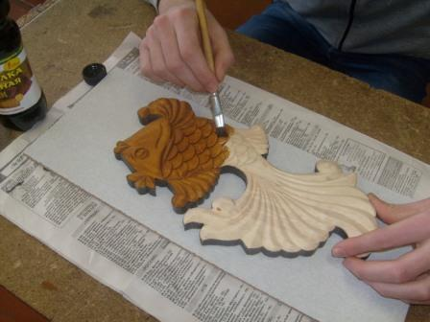 | 11. После чего покрываем вырезанные изделия морилкой.
Операция №12  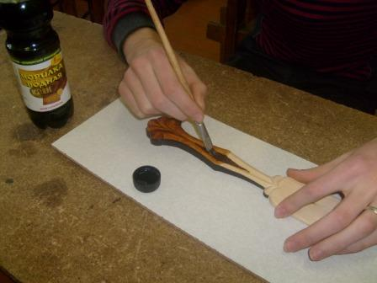 | 12. После чего покрываем вырезанные изделия морилкой.
Операция №13  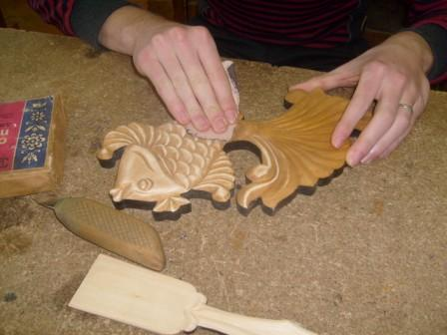 | 13. Даем высохнуть и мелкой шкуркой делаем тонировку
Операция №14  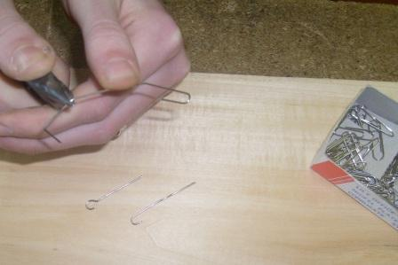 | 14. Изготавливаем петельки и крючки из скрепки для навеши-вания кухонных принадлежностей на коромысло (рыбки).
Операция №15  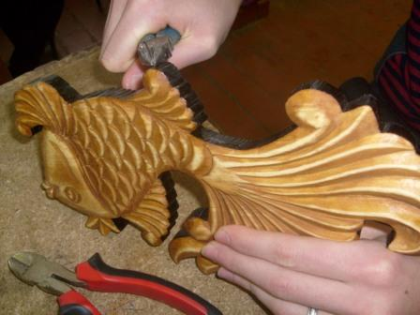 | 15. Вставляем изготовленные крючки в коромысло (рыбку).
Операция №16  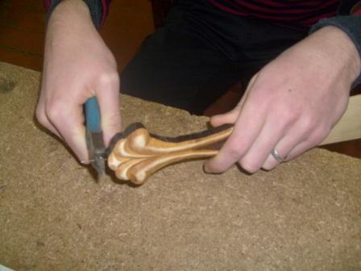 | 16. Вставляем изготовленные петельки в кухонные принадлежности.
Операция №17  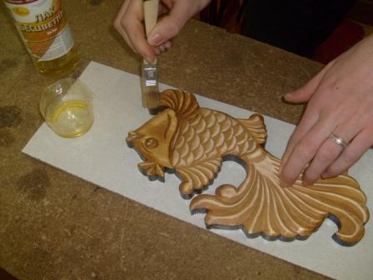 | 17. После всех операций покрываем изделие бесцветным лаком.
Операция №18  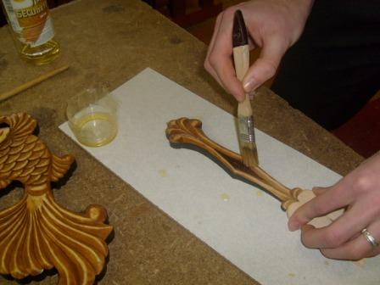 | 18. После всех операций покрываем изделие бесцветным лаком.

Приложение 4

Готовое изделие.
Набор кухонных принадлежностей.
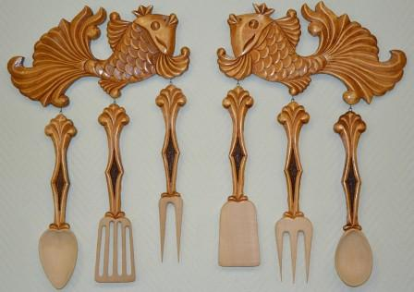

e-mail: linevo_shkola2@rambler.ru
http://www.s2-linevo.ru

